Potpisan Ugovor o dodjeli bespovratnih sredstva za osiguravanje školske prehrane za djecu u riziku od siromaštva

za Projekt „Školski zalogajčić“ (školska godina 2018./2019.)
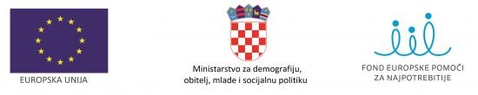

Ličko-senjska županija je 17. listopada 2018. godine prijavila Projekt „Školski zalogajčić“ za osiguravanje školske prehrane za djecu u riziku od siromaštva, sukladno Otvorenom pozivu Ministarstva za demografiju, obitelj, mlade i socijalnu politiku.

Nadležno ministarstvo je dana 6. veljače 2019. godine donijelo Odluku o financiranju, temeljem koje je Župan Ličko-senjske županije dana 21. veljače 2019. godine potpisao Ugovor sa Ministarstvom za demografiju, obitelj, mlade i socijalnu politiku, o dodjeli bespovratnih sredstava za Projekt „Školski zalogajčić“ ukupne vrijednosti 278.364,47 kn. Projekt se provodi u školskoj godini 2018./2019., a financira se u 100%-tnom iznosu iz sredstva Fonda europske pomoći za najpotrebitije (FEAD-a) i iz Državnog Proračuna Republike Hrvatske.

Kroz Projekt je osigurana prehrana za 278 učenika iz socijalno ugroženih obitelji iz sedam osnovnih škola kojima je Ličko-senjska županija osnivač i to: OŠ Zrinskih i Frankopana, Otočac, OŠ Lovinac, OŠ Donji Lapac, OŠ „Anž Frankopan“ Kosinj, OŠ Perušić, OŠ Kralja Tomislava i OŠ S.S. Kranjčevića Senj, koje su partneri na Projektu.

